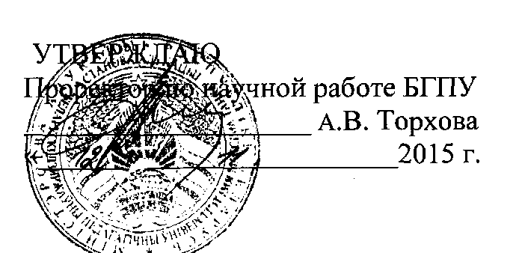

Акт

о внедрении результатов НИР

Настоящий акт составлен об использовании в учебном процессе разработки «Теория и методика физического воспитания», выполненной по теме НИР «Динамика различных факторов готовности учащихся и студентов к освоению будущей профессии», № ГР 20115443.

Разработка использована в учебном процессе кафедры теории и методики физической культуры в 2011 - 2015 гг.

Разработка используется в процессе лекций, выполнения практических занятий, в ходе подготовки курсовых работ, в ходе практики студентов в области физической культуры, спорта и туризма и позволяет эффективно осуществлять подготовку будущих специалистов.

Описание объекта внедрения прилагается и является неотъемлемой частью Акта.

Заведующий кафедрой теории и методики физической культуры

Сотрудники, использовавшие разработку:

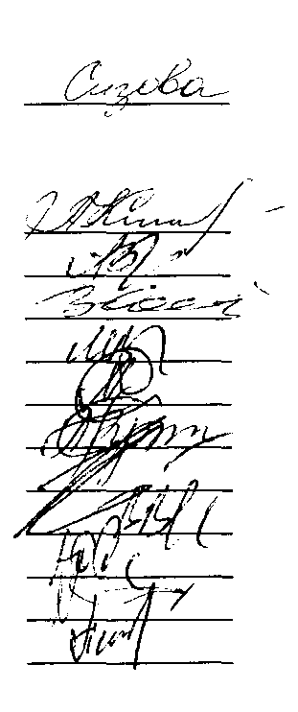

Н.В.Сизова

Л.И. Кузьмина

А.Р. Борисевич

В.В. Соловцов М.В. Дубовик А.А. Середин

А.В. Дрыгин Н.В. Шкулева

В.И. Врублевская Ю.Ф. Каптюг

А.М. Семенов Ю.А. Петрович

ОПИСАНИЕ ОБЪЕКТА ВНЕДРЕНИЯ

Теория и методика физического воспитания

* + 1. Краткая характеристика объекта внедрения и его назначение.

Разработанный объект внедрения - пособие «Теория и методика физического воспитания». Пособие предназначено для студентов учреждений высшего образования, обучающихся по специальности 1-03 02 01 «Физическая культура», учителям и преподавателям физической культуры.

На основе системного подхода изложен материал, направленный на формирование знаний, умений и навыков студентов, использование современных инновационных технологий, эффективную организацию занятий физическими упражнениями. Представлена методология теории физического воспитания, функции, принципы, средства и методы, формы построения занятий, а также методика проведения их с различным контингентом населения. Разработаны и изложены методики обучения двигательным действиям, развития физических качеств, построения, планирования и контроля процесса физического воспитания, формирования личностных качеств занимающихся физической культурой и мотивов физкультурной активности личности.

* + 1. Фамилия и инициалы разработчиков: Круталевич М.М., к.филол.н., доцент, декан факультета физического воспитания БГПУ; Сизова Н.В.,к.п.н. (РФ), заведующий кафедрой ТиМФК; Кузьмина Л.И. к.п.н., доцент; Коледа В.А., д.п.н., профессор; Середин А.А., старший преподаватель.
    2. Фамилия и инициалы преподавателей, использующих разработку: Сизова Н.В., к.п.н. РФ, заведующий кафедрой; Кузьмина Л.И., доцент, к.п.н., доцент; Борисевич А.Р., доцент, к.п.н., доцент; Соловцов В.В., доцент, к.п.н., доцент; М.В. Дубовик, доцент, к.п.н., доцент; Середин А.А., старший преподаватель; Дрыгин А.В.; старший преподаватель; Шкулева Н.В., старший преподаватель; Врублевская В.И., старший преподаватель; Ю.Ф. Каптюг, старший преподаватель; С.М. Семенов, преподаватель-стажер; Ю.А. Петрович, преподаватель-стажер.
    3. Начало использования объекта внедрения - октябрь 2014 г.
    4. Число студентов пользующихся разработкой - 1932.
    5. Дата и номер протокола заседания кафедры, на котором разработка рекомендована к внедрению - №2 от 29.09.2014 г.

Заведующий кафедрой, кандидат педагогических наук (РФ)

Исполнители:

Сизова Н.В.

Л.И. Кузьмина

А.Р. Борисевич

В.В. Соловцов

М.В. Дубовик

А.А. Середин

А.В. Дрыгин

Н.В. Шкулева

В.И. Врублевская

Ю.Ф. Каптюг

С.М. Семенов

Ю.А. Петрович

Доцент, к.п.н., доцент

Доцент, к.п.н., доцент

Доцент, к.п.н., доцент

Доцент, к.п.н., доцент

Старший преподаватель

Старший преподаватель

Старший преподаватель

Старший преподаватель

Преподаватель

Преподаватель-стажер

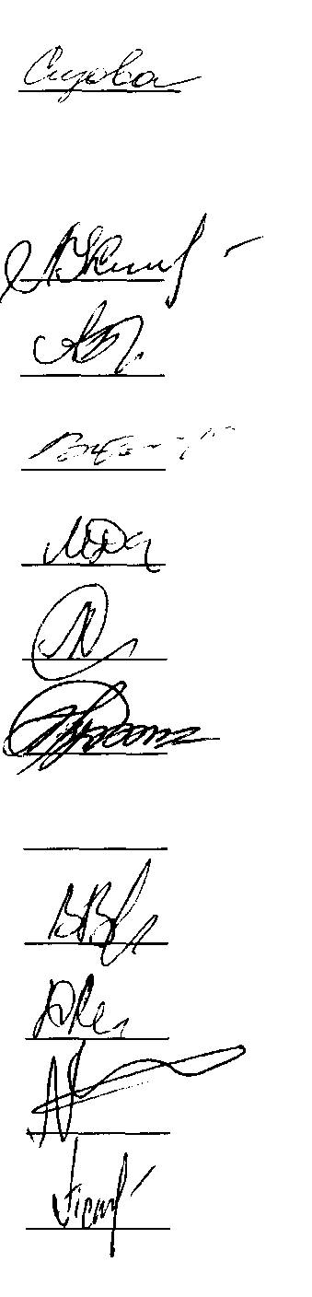

Преподаватель-стажер